Nauczanie zdalne grupa „Biedronki” 29.03.2021 – 02.04.2021

Wielkanoc

29.03.2021 Temat dnia: Wielkanoc za pasem

CELE OGÓLNE: zapoznanie z tradycją wykonywania palm wielkanocnych; doskonalenie umiejętności opowiadania i dzielenia się własnymi doświadczeniami

5l „Wielkanoc kojarzy mi się z...” – kończenie zdania

- „Moje święta” – rozmowa na temat Wielkanocy inspirowana doświadczeniami dzieci. Zadajemy pytania: Z kim spędzacie święta? Jak się przygotowujecie do Wielkanocy? Jakie znacie potrawy związane ze tymi świętami? Co lubicie w Wielkanocy? Czego nie lubicie?

- 5l Praca z KP3.34a – ćwiczenie logicznego myślenia, doskonalenie zdolności grafomotorycznych i percepcji wzrokowej.
4l „Jajka” – praca z KP2.22.

- „Palmy wielkanocne” – omawianie wyglądu palm oraz tradycji ludowych związanych z ich święceniem.

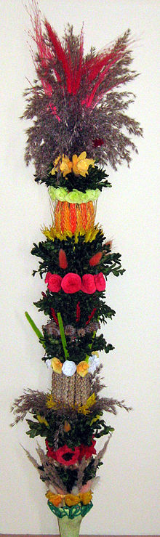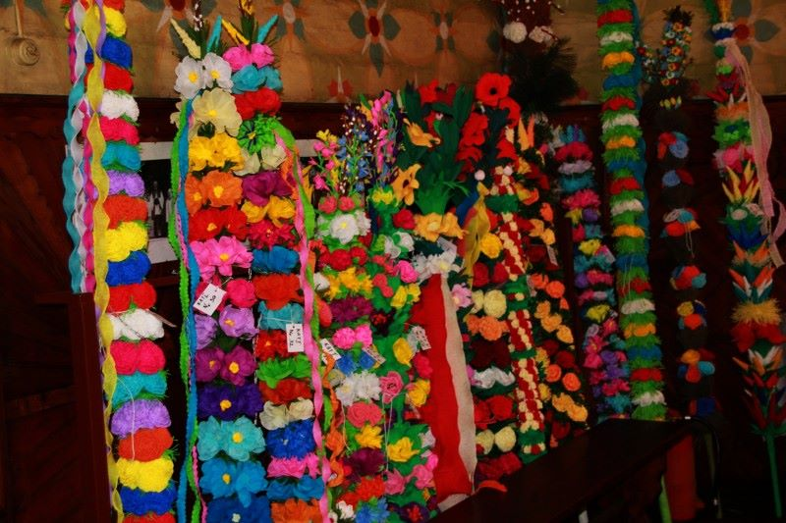

- Przekazujemy dzieciom ciekawostki:
– Niedziela Palmowa została ustanowiona na pamiątkę wjazdu Pana Jezusa na osiołku do Jerozolimy. Na powitanie ludzie machali gałązkami z drzewa palmowego.
– Niedziela Palmowa była nazywana „Kwietną” lub „Wierzbową”, bo w Polsce gałązki palmowe zastępowano gałązkami wierzby, przystrajano je kwiatami, bukszpanem, wstążkami.
– Największe palmy w Polsce wykonuje się na Kurpiach we wsi Łyse (mają kilka metrów wysokości).
– Palmy mają chronić ludzi i domy przed chorobami i złem (tradycyjnie trzyma się je w domu do następnego roku).
– Poświęconą palmą dotykano kiedyś domowników, a w szczególności dzieci, aby były posłuszne i zdrowe.

- Pokaz różnych palm na zdjęciach (żywych i papierowych) – omówienie przez dzieci różnic i podobieństw między nimi

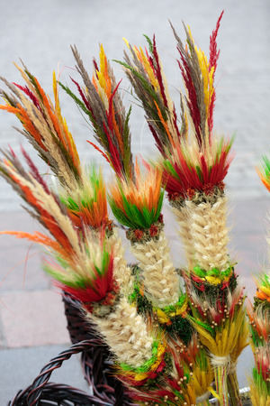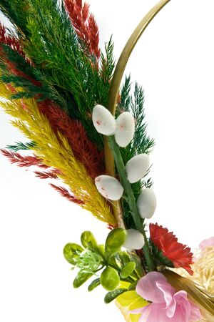

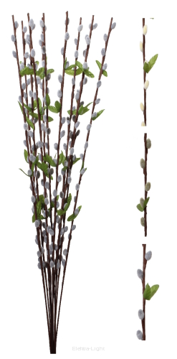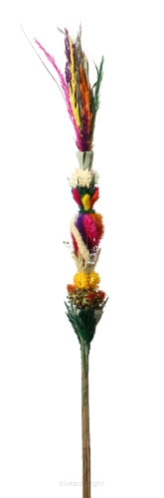
- 5l Słuchanie wiersza Bożeny Formy Wielkanoc.
Rozmowa z dziećmi na temat wielkanocnych zwyczajów wymienionych w wierszu.

Wielkanoc Bożena Forma
Święta za pasem, do pracy się bierzemy,
mazurki i baby smaczne upieczemy.
Pisanki, kraszanki razem dziś robimy,
wszystkie kolorowe,
bardzo się cieszymy.
Upiekliśmy z ciasta, baranka, zajączka,
z posianej rzeżuchy będzie piękna łączka.
W glinianym wazonie bazie i żonkile,
a na nich z papieru kurczątka przemiłe

4l Słuchanie opowiadania Agnieszki Galicy Bajeczka wielkanocna.
Opowiadanie „Bajeczka wielkanocna” A. Galica
Wiosenne słońce tak długo łaskotało promykami gałązki wierzby, aż zaspane wierzbowe Kotki zaczęły wychylać się z pączków. - Jeszcze chwilkę – mruczały wierzbowe Kotki – daj nam jeszcze pospać, dlaczego musimy wstawać? A słońce suszyło im futerka, czesało grzywki i mówiło: - Tak to już jest, że wy musicie być pierwsze, bo za parę dni Wielkanoc, a ja mam jeszcze tyle roboty. Gdy na gałęziach siedziało już całe stadko puszystych Kotków, Słońce powędrowało dalej. Postukało złotym palcem w skorupkę jajka – puk-puk i przygrzewało mocno. - Stuk-stuk – zastukało coś w środku jajka i po chwili z pękniętej skorupki wygramolił się malutki, żółty Kurczaczek. Słońce wysuszyło mu piórka, na głowie uczesało mały czubek i przewiązało czerwoną kokardką. - Najwyższy czas – powiedziało – to dopiero byłoby wstyd, gdyby Kurczątko nie zdążyło na Wielkanoc. Teraz Słońce zaczęło rozglądać się dookoła po łące, przeczesywało promykami świeżą trawę, aż w bruździe pod lasem znalazło śpiącego Zajączka. Złapało go za uszy i wyciągnęło na łąkę. - Już czas, Wielkanoc za pasem – odpowiedziało Słońce – a co to by były za święta bez wielkanocnego Zajączka? Popilnuj Kurczaczka, jest jeszcze bardzo malutki, a ja pójdę obudzić jeszcze kogoś. - Kogo? Kogo? – dopytywał się Zajączek, kicając po łące. - Kogo? Kogo? – popiskiwało Kurczątko, starając się nie zgubić w trawie. - Kogo? Kogo? – szumiały rozbudzone wierzbowe Kotki. A Słońce wędrowało po niebie i rozglądało się dokoła, aż zanurzyło złote ręce w stogu siana i zaczęło z kimś rozmawiać. - Wstawaj śpioszku – mówiło – baś, baś, już czas, baś, baś. A to „coś” odpowiedziało mu głosem dzwoneczka : dzeń-dzeń, dzeń-dzeń. Zajączek z Kurczątkiem wyciągali z ciekawości szyje, a wierzbowe Kotki pierwsze zobaczyły, że to „coś” ma śliczny biały kożuszek i jest bardzo małe. - Co to? Co to? – pytał Zajączek. - Dlaczego tak dzwoni? – piszczał Kurczaczek. I wtedy Słońce przyprowadziło do nich małego Baranka ze złotym dzwonkiem na szyi. - To już święta, święta, święta – szumiały wierzbowe Kotki, a Słońce głaskało wszystkich promykami, nucąc taką piosenkę:
W Wielkanocny poranek
Dzwoni dzwonkiem Baranek,
A Kurczątko z Zającem
Podskakują na łące.
Wielkanocne Kotki,
Robiąc miny słodkie,
Już wyjrzały z pączka,
Siedzą na gałązkach.
Kiedy będzie Wielkanoc Wierzbę pytają.
- Słuchanie piosenki
Bajkowe pisanki muz. Magdalena Mielnicka-Sypko, sł. Urszula Piotrowska
https://www.youtube.com/watch?v=UMl5kZ6DGas

30.03.2021 Temat dnia: Ale jaja
CELE OGÓLNE: poznanie tradycji ozdabiania jaj; doskonalenie motoryki małej

- „Wielkanocne jajka” – porównywanie różnego rodzaju jajek dekoracyjnych: kraszanek, pisanek, wydmuszek, zapoznanie z symboliką jaja. Pytamy dzieci, z jakim produktem spożywczym najsilniej kojarzy im się Wielkanoc, i przypominamy, czego symbolem jest jajko. Pokazujemy dzieciom różnego rodzaju jajka: kraszanki (w całości zabarwione na jeden kolor), pisanki, wydmuszki itp.(mogą być zdjęcia). Dzieci porównują jajka, wskazują podobieństwa i różnice między nimi

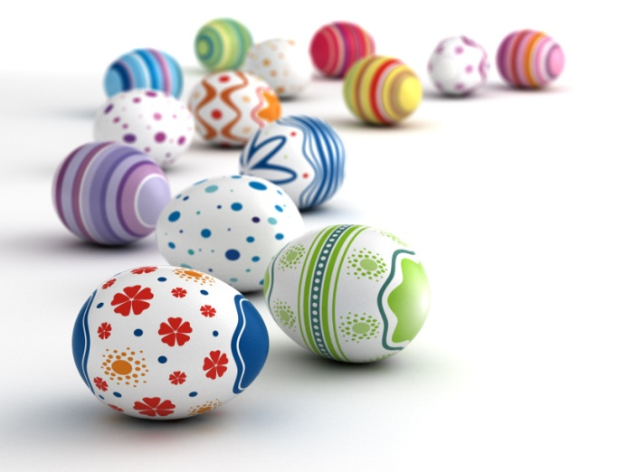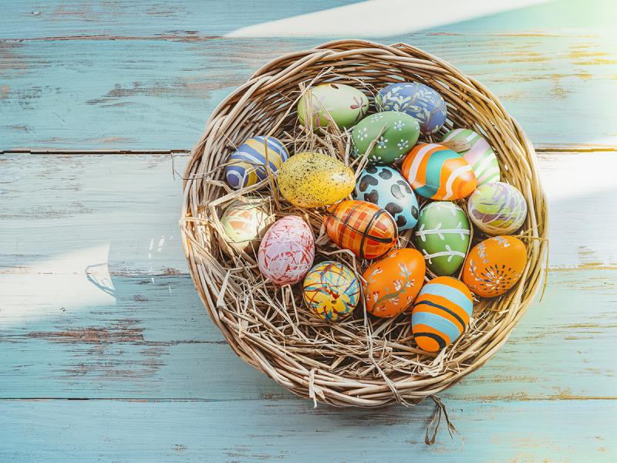

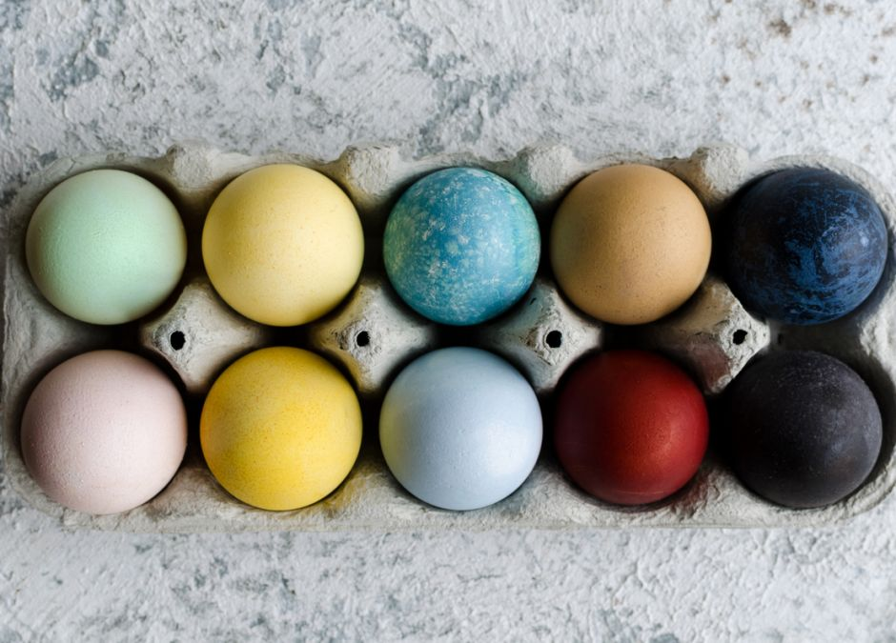
- „Jak barwimy jajka?” – dobieranie koloru kraszanki do produktu, za pomocą którego można zabarwić jajko na dany kolor. Pytamy dzieci, czy znają sposoby barwienia jajek
– żółty – suche łupinki cebuli
– czerwony –kora dębu, owoce czarnego bzu, suszone jagody, suche łupiny cebuli
– różowy –sok z buraka
– pomarańczowy –marchew, dynia
– brązowy –łupiny orzecha
– niebieski –owoce tarniny
– fioletowy –płatki ciemnej malwy
– zielony –trawa, pokrzywa
– czarny –wygotowane olchowe szyszki
Można ugotować jajka w skórkach buraków lub łupinkach cebuli aby pokazać efekt dzieciom.

- Pisanka – praca plastyczna – rysujemy dzieciom na kartonie pisankę a one ozdabiają je według własnych pomysłów.

- „Przysłowia i powiedzenia”
Wyjaśniamy dzieciom powiedzenia i przysłowia związane z jajkami:
– Jajko mądrzejsze od kury.
– Czym skorupka za młodu nasiąknie, tym na starość trąci.
– Od jajka do jabłka.
– Jajko Kolumba.
- Kura znosząca złote jajka.

- 5l Praca z KP3.34b – ćwiczenie percepcji wzrokowej i słuchowej, doskonalenie zdolności grafomotorycznych

- „Jajka i kurczęta” – fabularyzowana zabawa ruchowa, poruszanie się w rytm dowolnej muzyki. Gdy wyłączamy muzykę, dzieci reagują na jedno z poleceń. Gdy słyszą: Jajko, zwijają się w kulkę i turlają z boku na bok, na słowa: Kurczak chodzą na ugiętych kolanach i machają rękoma jak skrzydłami.

- Przykład ćwiczeń gimnastycznych
– „Skaczące pisanki” – dzieci stoją na wyznaczonej linii i skaczą do końca sali/pokoju naśladując skaczące żabki. Po drodze wykonują obrót dookoła siebie i przechodzą przez szarfę- np. zawiązaną linkę lub skakankę
– „Zające na łące” – dzieci wykonują zajęcze skoki (w przysiadzie – pierwsze ręce, później nogi) do wyznaczonego miejsca. Po drodze wykonują obrót dookoła siebie i jw. przechodzą przez szarfę
– „Jajko na łyżce” – trzymając w ustach łyżkę, a na niej gotowane jajko, pokonują drogę do osoby naprzeciwko.

31.03.2021 Temat dnia: Co się kryje w święconce?
CELE OGÓLNE: utrwalenie nazw i symboliki elementów święconki; identyfikowanie i podawanie nazw emocji

- „Co włożysz do koszyczka?” – omówienie tradycji obchodzenia Wielkiej Soboty, selekcja materiału, poszerzanie słownika, doskonalenie analizy słuchowej, zapoznanie z symboliką potraw w święconce.
Pytamy dzieci, jak obchodzi się Wielką Sobotę i co zabiera się do kościoła. Pokazujemy dzieciom koszyk wielkanocny, różne pokarmy, wśród których znajduje się siedem pokarmów, które powinny znaleźć się w koszyczku (chleb, jajko, ser, wędlina, chrzan, ciasto, sól). Dzieci mają podać nazwy wszystkich produktów oraz włożyć do koszyczka tylko te, które powinny znaleźć się w święconce. Dziecko mówi głośno nazwę produktu i dzieli ją na sylaby. Krótko wyjaśniamy znaczenie poszczególnych potraw w koszyczku:
– chleb – symbolizuje ciało Pana Jezusa, a także dobrobyt
– jajko – to symbol życia i zwycięstwa nad śmiercią, podzielenie się jajkiem miało umacniać więzi rodzinne
– wędlina – miała zapewnić płodność i zdrowie
– sól – to symbol oczyszczenia, miała chronić przed złem
– ser – ma zapewnić rozwój stada zwierząt domowych
– chrzan – miał zapewniać siłę fizyczną
– ciasto (babka) – symbolizuje umiejętności i doskonałość

- 5l Praca z KP3.35 – doskonalenie sprawności manualnej, ćwiczenie logicznego myślenia, cechy wielkościowe.

- Blok zajęć o emocjach – zadowolenie i niezadowolenie. Rozmawiamy z dziećmi, zadając im pytania: Co to znaczy czuć zadowolenie? W jakich sytuacjach można być zadowolonym? Co to znaczy być niezadowolonym? W jakich sytuacjach można się tak czuć? Jakie są te uczucia – przyjemne czy nieprzyjemne? Które z tych uczuć towarzyszy wam podczas oczekiwania na Wielkanoc? Dlaczego się tak czujecie?

- „Zbieramy pisanki” – zabawa matematyczno-ruchowa z elementem pantomimy. Rozrzucamy po podłodze kolorowe pisanki wycięte z kartonu. Na hasło: Zbieramy jajka! dzieci jak najszybciej zbierają jajka. Po zebraniu jajek siadają. Pokazujemy dzieciom 5l cyfrę od 1 do 8; 4l kartkę z narysowanymi kropkami od 1 do 6 . Zadaniem dzieci jest odczytanie cyfry/policzenie kropek i przeliczenie, ile zabrały jajek. Następnie za pomocą mimiki i gestów okazują swoje zadowolenie lub niezadowolenie w zależności od tego, czy udało im się zebrać więcej czy mniej jajek niż wskazuje cyfra/kropki. Zabawę powtarzamy kilkukrotnie.

- 4l „Co włożymy do koszyka wielkanocnego?” – szukanie odpowiedzi na pytanie na podstawie doświadczeń dzieci, rozmowy oraz KP2.23.

- „Koszyk wielkanocny”– cięcie, przyklejanie, ozdabianie.

    - Temat dnia: Świąteczny stół
CELE OGÓLNE: porządkowanie wiedzy na temat tradycji obchodzenia Wielkanocy; doskonalenie czytania globalnego

- „Stół wielkanocny” – opisywanie zdjęć stołów nakrytych na różne okoliczności, poszerzanie słownika, podawanie nazw potraw widocznych na wielkanocnym stole, analiza słuchowa, czytanie globalne. Zdjęcia różnych stołów nakrytych do śniadania i obiadu. Dzieci podają nazwy potraw widocznych na zdjęciach. Mają za zadanie wybrać ten stół, który jest nakryty do śniadania wielkanocnego. Dzieci opisują produkty ze stołu wielkanocnego. Podają nazwy niektórych z nich, wskazując wyrazy do czytania globalnego: babka, mazurek, jajka, biała kiełbasa, szynka.

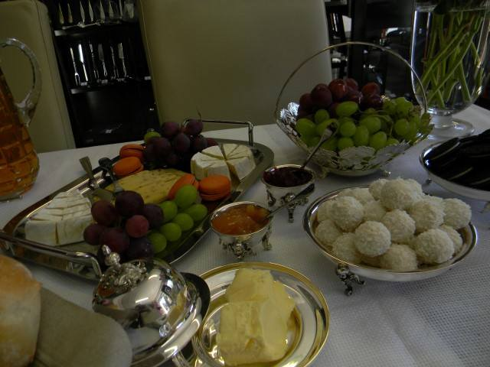

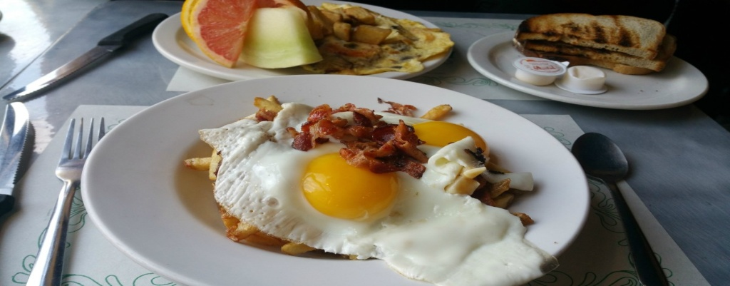

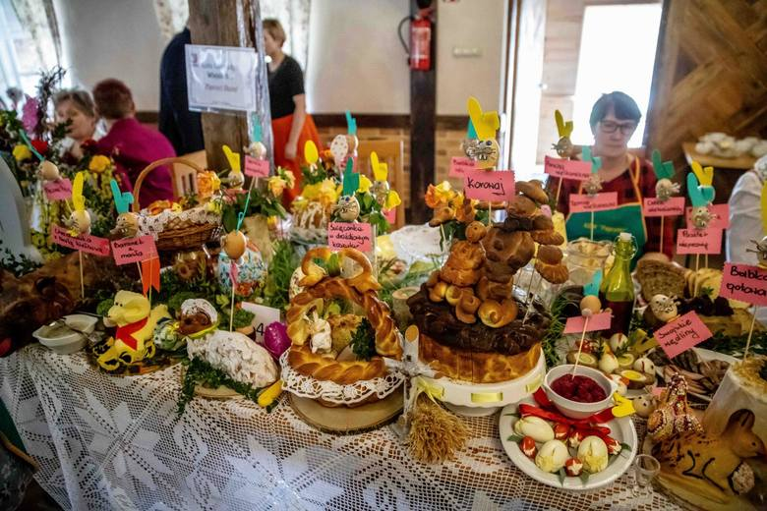

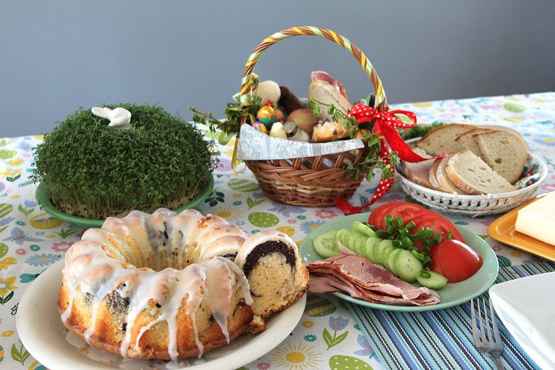

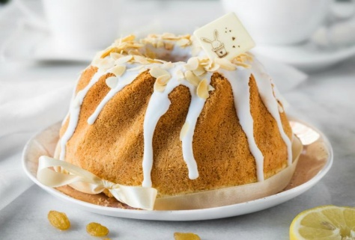 babka 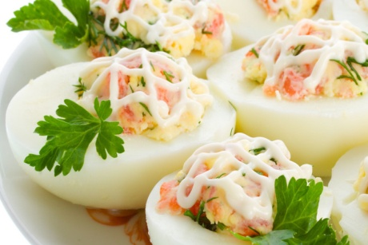 jajka

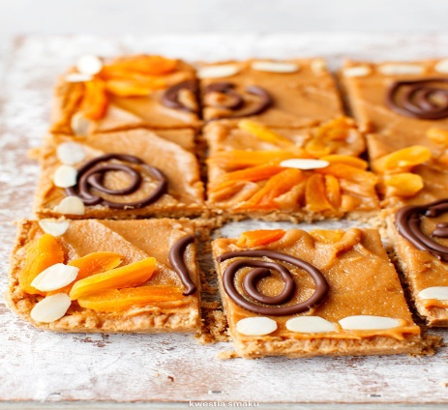 mazurek

- Praca z wierszem Ewy Skarżyńskiej Wielkanocny stół
Czytamy dzieciom wiersz i zadajemy pytania:
Po co ludzie spotykają się przy świątecznym stole? Czy dzielą się w Wielkanoc opłatkiem? Jak spędzają te święta?
Wielkanocny stół Ewa Skarżyńska
Nasz stół wielkanocny haftowany w kwiaty.
W borówkowej zieleni listeczków skrzydlatych,
lukrowana baba rozpycha się na nim,
a przy babie – mazurek w owoce przybrany.
Palmy pachną jak łąka w samym środku lata.
Siada mama przy stole,
A przy mamie tata. I my.
Wiosna na nas zza firanek zerka,
a pstrokate pisanki chcą tańczyć oberka.
Wpuśćmy wiosnę,
Niech słońcem zabłyśnie nad stołem
w wielkanocne świętowanie jak wiosna wesołe!

- 5l Praca z KP3.36a – doskonalenie zdolności grafomotorycznych, percepcji wzrokowej, koordynacji wzrokowo-ruchowej, odwzorowywanie, czytanie globalne
4l „Stół wielkanocny” – praca z KP2.24.

- „Wielkanocne kwiaty” – rozpoznawanie i podawanie nazw wiosennych kwiatów. Zadajemy dzieciom pytania: Co oprócz potraw może się znaleźć na świątecznym stole? Jakie kwiaty kojarzą się z Wielkanocą? Pokazujemy dzieciom zdjęcia hiacyntów, gwiazdy betlejemskiej, krokusa, tulipanów, chryzantem, maków, narcyzów, forsycji. Dzieci wybierają spośród nich kwiaty kojarzące się z Wielkanocą i mówią, z czym im się kojarzą pozostałe kwiaty
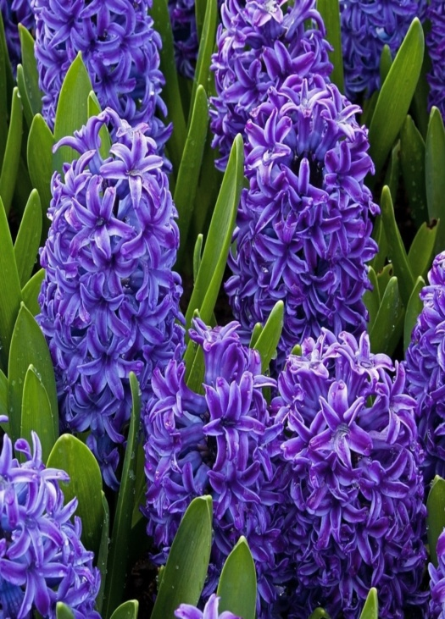 hiacynty 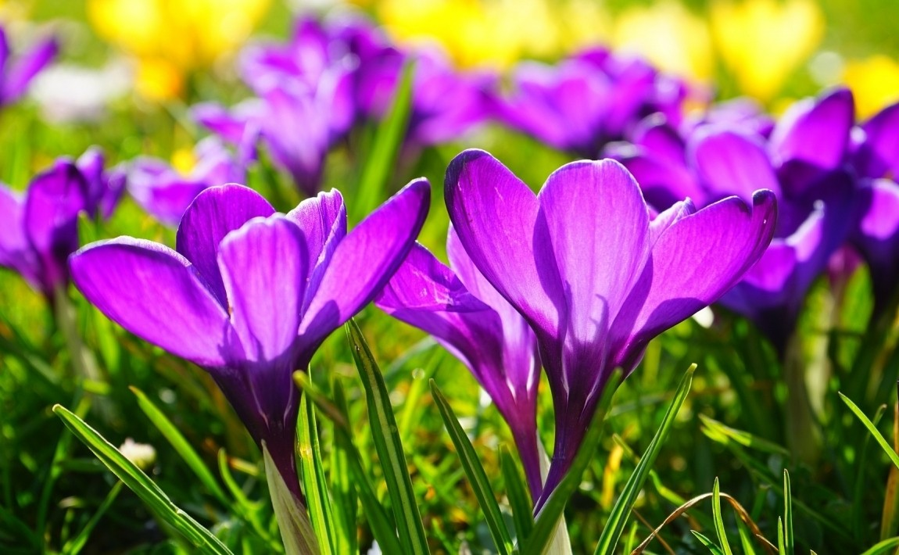

HIACYNTY KROKUSY

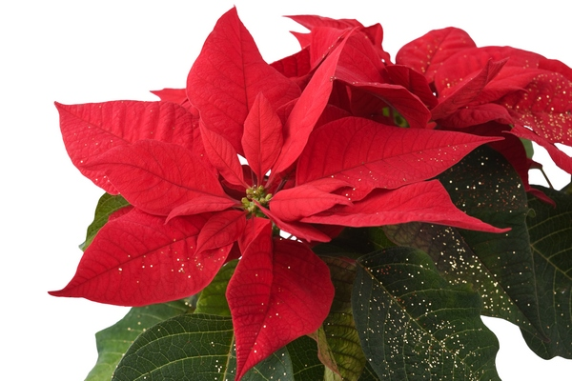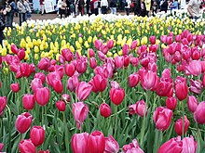

GWIAZDA BETLEJEMSKA TULIPANY
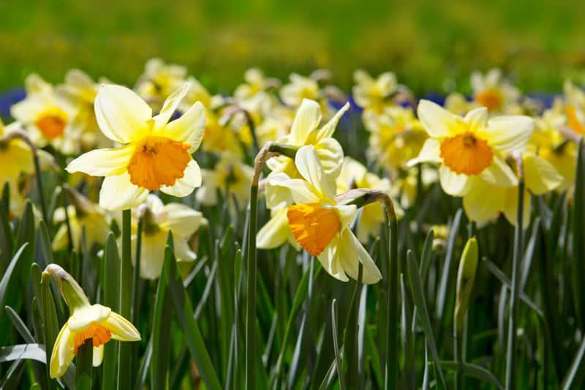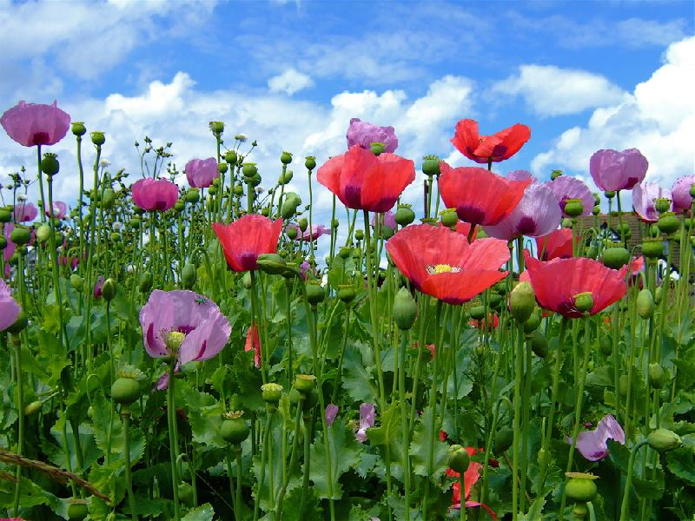
ŻONKILE MAKI

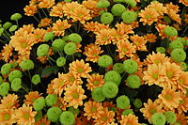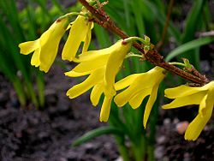
CHRYZANTEMY FORSYCJA

- Wykonanie stroików na stół wielkanocny – praca plastyczna. Dzieci wykonują stroiki na stół wielkanocny. Ponacinaną zieloną bibułę lub papier kolorowy przyklejają na rolki od papieru toaletowego. Do środka wstawiają tulipany i narcyzy wykonane z bibuły i drucików lub patyczków.

02.04.2021 Temat dnia: Wielkanocne zwyczaje
CELE OGÓLNE: poznanie polskich i zagranicznych zwyczajów wielkanocnych; doskonalenie precyzji ruchów i sprawności ruchowej

- „W poszukiwaniu jajek” – poszukiwanie jajek, klasyfikacja, synteza wzrokowa. Ukrywamy papierowe jajka. Na jajkach są zapisane litery składające się na słowo WIELKANOC. Jajka są różnej wielkości. Dzieci mają za zadanie poukładać jajka od najmniejszego do największego na dywanie i przeczytać utworzony wyraz

- Pogadanka na temat obchodzenia Wielkanocy
Zadajemy dzieciom pytania:
Czy znacie jakieś tradycje związane z Wielkanocą?
Jakie dni wchodzą w skład Świąt Wielkanocnych?
Jak się nazywają? Jak obchodzą je dzieci?

- 5l Praca z KP3.36b – doskonalenie zdolności grafomotorycznych, percepcji wzrokowej, koordynacji wzrokowo-ruchowej.
4l „Kraszanka – pisanka”– ozdabianie jajka, praca z W.40.

- Przeczytanie utworu Renaty Piątkowskiej Śmigus dyngus – rozmowa na temat zwyczaju oblewania się wodą i jego pochodzenia.
Śmigus dyngus Renata Piątkowska
Nie ma nic piękniejszego niż w lany poniedziałek o świcie stanąć z dwiema sikawkami nad śpiącymi rodzicami i jeden strumień skierować na mamę, a drugi na tatę. No i nic się nie przejmować, że piszczą i krzyczą, tylko lać, dopóki w sikawkach jest choć kropla wody. Potem trzeba szybko uciekać. Najlepiej prosto do łazienki, żeby znowu napełnić te piękne plastikowe pojemniczki. A jeśli ktoś ma jeszcze na dodatek siostrę, to musi czym prędzej pędzić do jej pokoju, by ją dopaść, zanim się obudzi. Ja właśnie tak zrobiłem. Zdążyłem w ostatniej chwili, bo już zaczęła się przeciągać i przecierać oczy. Ścisnąłem sikawkę i skierowałem strumień wody prosto na jej czoło. Lałem bez litości, a Agata wrzeszczała tak, że tapeta zaczęła odklejać się od ściany. Cóż za piękny zwyczaj ten śmigus-dyngus – pomyślałem. Niestety, wszystko co dobre, szybko się kończy, więc po chwili sikawka była pusta i musiałem wycofać się do łazienki. Gdy ucichły piski i narzekania, postanowiłem opuścić moja kryjówkę. I wtedy przekonałem się, jak podstępną i mściwą mam siostrę. Ledwo otworzyłem drzwi, oblał mnie lodowaty strumień. Mokra piżama oblepiła mi plecy, woda spływała z włosów, a na czubku nosa dyndała wielka kropla. Usłyszałem chichot Agaty i głos mamy: – Koniec tego dobrego! Przestańcie się oblewać! Nie dość, że mamy całe łóżko mokre, to teraz Agata zalała podłogę. – Przecież dzisiaj jest śmigus-dyngus – zaprotestowałem. – No właśnie – przyznał tata – jest śmigus-dyngus i nie myśl, że to poranne oblewanie wszystkich ujdzie ci na sucho – rzucił złowieszczo w moją stronę i pobiegł do kuchni, gdzie rozległ się brzęk naczyń i szum wody. Od razu zrozumiałem, co się święci, i gdy po chwili chlusnął z rondelka w moją stronę, zrobiłem piękny unik. Tata trafił w Agatę, a ta rozdarła się znowu wniebogłosy. Trzy garnki wody i dwie zalane podłogi później mama rozzłościła się na dobre. – Koniec lania, ani kropli więcej! Wszystko pływa, dywan jest cały przemoczony, ściany ochlapane, a Agatka nie ma się już w co przebrać. Poza tym zaraz przyjdą babcia z dziadkiem, są zaproszeni na obiad, i żeby nikomu nie przyszło do głowy ich oblać. – Mama nie wiadomo dlaczego spojrzała akurat na mnie. To okropne nie móc polać własnej babci w śmigus-dyngus – pomyślałem i żeby poprawić sobie humor, spryskałem wodą naszego chomika. Niech zwierzak wie, jakie mamy fajne zwyczaje. Potem mama nakryła do stołu, tata pochował rondle, a Agata włożyła nową sukienkę i czekaliśmy na gości. Kiedy zadzwonił dzwonek, ja pierwszy pobiegłem do przedpokoju. Otworzyłem drzwi i co zobaczyłem? Dwie różowe, wycelowane we mnie sikawki. Wiem, że trudno w to uwierzyć, ale babcia jak prawdziwy rewolwerowiec stanęła w lekkim rozkroku, przymrużyła jedno oko, wycelowała i oblała mnie z góry na dół. W tym czasie dziadek ruszył w pogoń za Agatą, która uciekała z piskiem. Natychmiast pożałowałem, że nie mam pod ręką pistoletu na wodę albo takiego specjalnego otworka na głowie jak wieloryb, z którego na zawołanie tryskałaby woda. Przydałby mi się teraz o wiele bardziej niż na przykład taki pępek, z którego nie ma żadnego pożytku. Uciekając przed babcią, obiecałem sobie, że za rok nie dam się tak zaskoczyć i w każdej kieszeni będę miał po trzy sikawki. – Znowu wszystko mokre – jęknęła mama. – Jak tak dalej pójdzie, to będziemy musieli założyć płetwy. A Agatka powinna dzisiaj od rana chodzić w pelerynie. – Och, nie narzekaj już. Tylko trochę się pokropiliśmy, tak dla zabawy. Dawniej to były śmigusy – westchnął dziadek. – Jakie? Opowiedz, dziadku, jakie? – poprosiła Agata. – Kiedyś w lany poniedziałek szły w ruch wiadra, konewki i dzbany. Ludzie usuwali kosztowniejsze meble i dywany, zakładali też gorsze ubrania, żeby oszczędzić sobie zniszczeń. Bywało, że jak udało się zaskoczyć jakąś panienkę w pościeli, to polewali ją tak długo, aż pływała w łóżku między poduszkami. Na samą myśl o tym, że mógłbym wylać na śpiącą Agatę wiadro wody, uśmiechnąłem się od ucha do ucha. – W miastach panowie spryskiwali miłe sercu panny tylko odrobiną wody różanej po ręce, ale na wsiach odbywały się prawdziwe bitwy wodne – ciągnął dziadek. – Chłopcy wyciągali dziewczyny z łóżek i jeszcze rozespane, w samych nocnych koszulach wrzucali do stawów i jezior. A one lądowały z pluskiem, wzbijając pod niebo wielkie fontanny. – Dziadku, to znaczy, ze ty wrzuciłeś kiedyś babcię do jeziora? – spytała Agata z niedowierzaniem. – Do jeziora nie, ale wody jej nie żałowałem. Bo tak naprawdę, choć dziewczyny złościły się i uciekały, dobrze wiedziały, że oblewamy tylko te najładniejsze i najbardziej lubiane panny. W gruncie rzeczy były więc zadowolone, że ociekają wodą, bo to znaczyło, że mają powodzenie. Za to te, na które nie spadła tego dnia ani kropla wody, były złe jak osy. No to mama i Agata powinny być mi wdzięczne, że je oblałem. A w przyszłym roku, żeby im nie było smutno, postaram się, aby – jak to powiedział pięknie dziadek – pływały w łóżku między poduszkami. Chciałem wiedzieć jeszcze tylko jedną rzecz, dlaczego ten wspaniały zwyczaj ma taką dziwną nazwę – śmigus-dyngus? Dziadek wiedział nawet to. – Och, bo tak po prawdzie, to były dwa różne zwyczaje. Śmigus polegał na polewaniu wodą dziewczyn, a dawniej także na smaganiu ich po nogach wierzbowymi witkami. I stąd właśnie wzięła się ta dziwna, jak mówisz, nazwa. Od śmigania, czyli smagania panien zielonymi gałązkami. Niektórzy mówili, że to zielony albo suchy śmigus. Oczywiście ten mokry, czyli bieganie z wiadrami wody lub wrzucanie dziewczyn do stawów, był dużo przyjemniejszy… – Dziadek uśmiechnął się na samo wspomnienie. – Dyngus zaś polegał na składaniu wizyt sąsiadom i znajomym. Tak jak w czasie Bożego Narodzenia chodzi się po kolędzie, tak na Wielkanoc chodziło się po dyngusie. Różni przebierańcy wędrowali od domu do domu, składając życzenia i prosząc o datek, a gospodarze wykładali na stół placki i kiełbasy, bo wierzyli, że tacy goście mogą przynieść szczęście. Dlatego przebierańcy dostawali zwykle poczęstunek, a na drogę jajka lub nieco pieniędzy. Z czasem te zwyczaje pomieszały się ze sobą i w końcu pozostało z nich tylko oblewanie się wodą i nazwa śmigus-dyngus. Wielka szkoda – pomyślałem – bo gdyby było tak jak dawniej, to nie dość, że wrzuciłbym Agatę do jeziora, mógłbym ją jeszcze okładać jakimiś gałęziami po nogach. Potem odwiedziłbym babcię przebrany na przykład za pirata i powiedziałbym „Wesołych Świąt”, a ona natychmiast dałabym mi za to cukierki, lizaki, chipsy i pieniążki. – Dawniej przestrzegano tez zwyczaju, że w Poniedziałek Wielkanocny chłopcy oblewali panny, ale za to wtorek to oni byli oblewani przez dziewczyny. I to często z bardzo dobrym skutkiem – dodała babcia. Po tych słowach Agata spojrzała na mnie tak, że od razu wiedziałem, że coś knuje. – Szczerze mówiąc bywało i tak, że jak się wszyscy dobrze rozbrykali, to nie mogli tego oblewania skończyć jeszcze przez wiele dni – powiedział dziadek z uśmiechem. A ja poczułem, że jestem bardzo rozbrykany, i ruszyłem biegiem do łazienki napełnić moje sikawki.

- „Wielkanoc inaczej” – rozmowa na temat obchodzenia świąt w różnych miejscach świata:
– USA – wyścigi jajek;
– Francja – robienie gigantycznego omleta;
– Indie – tworzenie latarni, kwiatków z bibuły dla przyjaciół;
– Bermudy – robienie latawców.

- Zabawy ruchowe – zabawy z użyciem jajek:
– wyścigi z jajkiem na łyżce,
– obieranie jajek na twardo w jak najkrótszym czasie,
– podawanie sobie jajek z łyżki na łyżkę

- Obserwowanie przyrody, swobodne rozmowy na temat dokonywanych obserwacji – rozbudzanie ciekawości badawczej i zainteresowania przyrodą.

Drodzy Rodzice!
Za nami pełen wrażeń tydzień świąteczny. Dzieci czekają już na Wielkanoc. Nie bójcie się włączyć ich w świąteczne przygotowania, są do tego gotowe. Znają zwyczaje i tradycje wielkanocne. Poznały ciekawostki związane z tradycją przygotowywania i święcenia palm. Potrafią przygotować kolorowe kraszanki, wykorzystując naturalne barwniki, wiedzą, jakie produkty są potrzebne do ich wykonania. Z powodzeniem potrafią rozróżnić wydmuszkę od pisanek i kraszanek. Przygotowały świąteczny koszyczek, znają symbolikę wkładanych do niego potraw. Stworzyły stroiki, które możecie postawić na świątecznym obrusie. Zaangażujcie je w przystrojenie wielkanocnego stołu, na pewno poczują się wyróżnione. Zapytajcie dzieci o tradycje i zwyczaje związane z obchodzeniem Wielkanocy na świecie. Być może będą chciały zrobić z wami gigantyczne omlety (jak we Francji) czy latawce (jak na Bermudach). Przy okazji życzymy Państwu pięknych, zdrowych i radosnych świąt!

Inne propozycje:

PISANKI, KRASZANKI, SKARBY WIELKANOCNE...piosenki dla dzieci

https://www.youtube.com/watch?v=qKY9oeELKn4

Święta Wielkanocne - animacja do piosenki

https://www.youtube.com/watch?v=KyeLlFX0p2g

Kubuś - Wielkanoc - bajka dla dzieci

https://www.youtube.com/watch?v=nDlJVu4rXrU

Rysowanie w Paincie – Wielkanoc – nauka – film edukacyjny dla dzieci

https://www.youtube.com/watch?v=E9FiRJbdoX0

EduKredka – Tradycje Wielkanocne / Film edukacyjny #DLADZIECI​ #11

https://www.youtube.com/watch?v=giRwxyKTXcg

Bajka dla dzieci po polsku o emocjach - Polski program UBU

https://www.youtube.com/watch?v=TcLK9ZBUsDs

